Cartes numériques

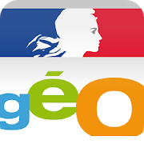
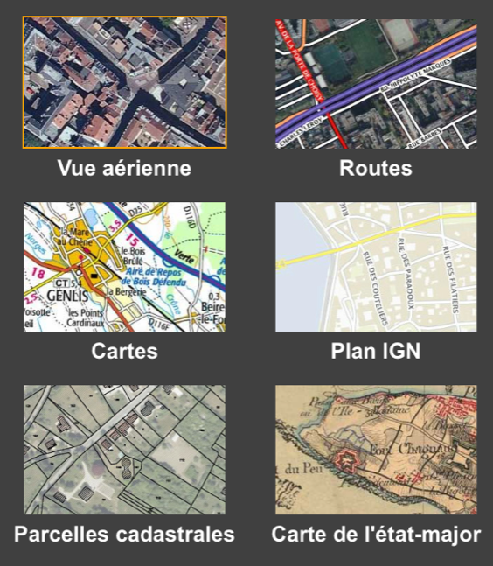
La cartographie est essentielle pour beaucoup d’activités : agriculture, urbanisme, transports, loisirs, etc. Elle a été révolutionnée par l’arrivée des cartes numériques accessibles depuis les ordinateurs, tablettes et téléphones, bien plus souples à l’usage que les cartes papier.
Applications pour accéder aux cartes numériques


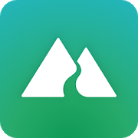
Les cartes numériques rassemblent toutes les échelles et permettent d’accéder à différents types de données selon la ou les couches d’information sélectionnées : vue aérienne, parcelles cadastrales, routes, cartes, statistiques, ...
Les informations des cartes numériques proviennent de nombreuses sources : services géographiques des États, photos prises par des satellites, avions ou voitures, données fournies par les utilisateurs, etc.

Géoportail
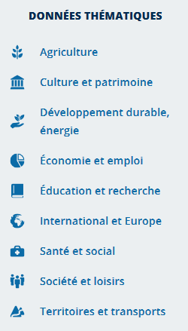
Géoportail est un logiciel en ligne donnant accès à des services de recherche et de visualisation de données géographiques ou géolocalisées. L’opérateur principal de GéoPortail est l’IGN (Institut Géographique National). Ce site de service public qui date de 2007 contient également de nombreuses données classées par thèmes (voir ci-contre et ci-dessous) : Parcelles cadastrales, Espaces protégés, Zones de sismicité, Zones urbaines sensibles, ...
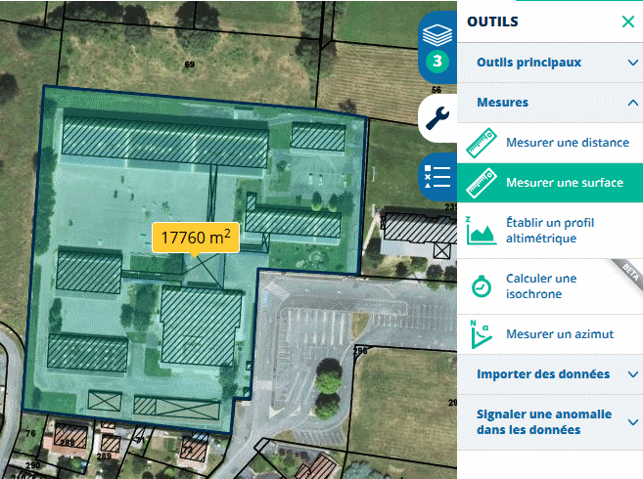
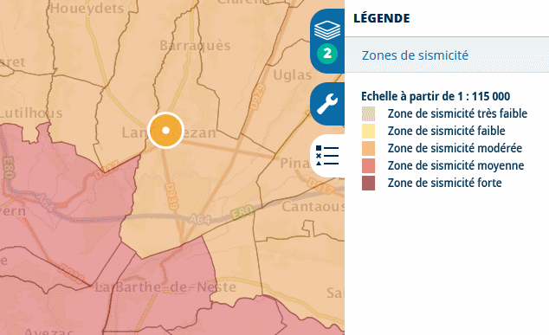



Outil de mesure de la superficie d’une parcelle
Zones de sismicité
www.geoportail.gouv.fr

OpenStreetMap
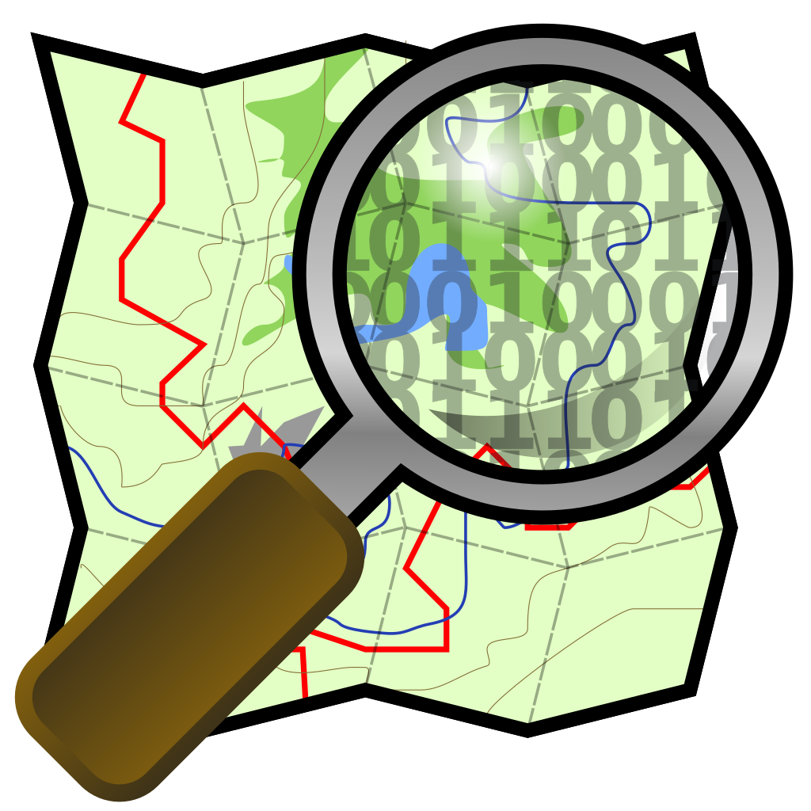
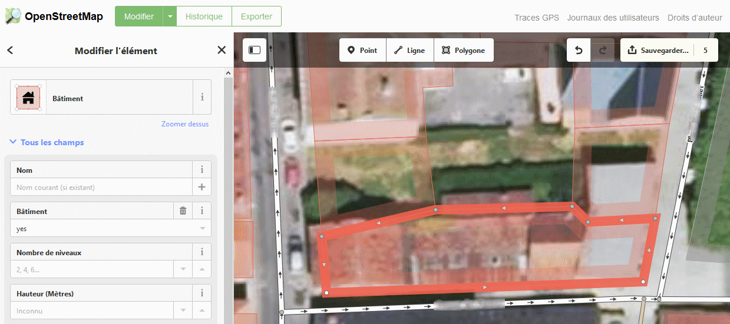
OpenStreetMap est une carte du monde, créée par tout un chacun et sous licence libre. L’hébergement est pris en charge par L’University College de Londres, l'hébergeur Bytemark, et d’autres partenaires.
Ce projet collaboratif permet à chaque utilisateur de cartographier des objets qui sont à la fois réels et actuels : il contient des millions de bâtiments, de routes et d’autres détails sur des lieux. Il est possible de cartographier n’importe quel élément du monde réel, d’ajouter des informations à une carte en libre accès, qui deviennent alors visibles par tous les utilisateurs.
Modification d’un bâtiment sur OpenStreetMap suite à une construction d’un immeuble.

